如何在Windows上开启SNMP代理程序以及如何进行安全配置
这里以Windows Server 2003为例，对于其它Windows服务器产品，方法类似。
首先你必须确认当前的Windows组件中是否已经安装了SNMP协议，很简单，在控制面板的“添加或删除程序”中，查看已安装的Windows组 件，在“管理和监控工具”中你会发现“简单网络管理协议（SNMP）”，如果没有安装，则打勾进行安装，期间你可能需要定位Windows安装盘，这些对你来说并不困难。
SNMP安装
开始--控制面板--添加删除程序--添加/删除windows组件--选管理和监视工具--选简单网络管理协议（snmp），如图：
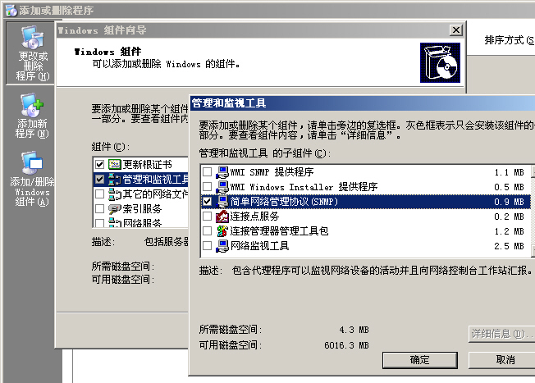
在安装期间，弹出对话框，确定系统安装盘位置时，将文件夹位置指向“Windows2003的SNMP服务独立安装包.7z”安装包解压的位置即可！
SNMP安全配置
SNMP组件安装成功后，接下来打开“管理”菜单中的“服务”。
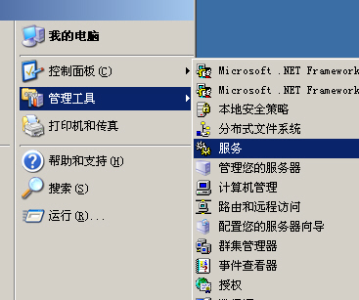
找到SNMP Service，双击它进行配置。这里需要注意的是，在前边安装SNMP协议后，SNMP Service会默认启动，而它下边的SNMP Trap Service是不需要开启的，如果它已被开启，请关闭它。
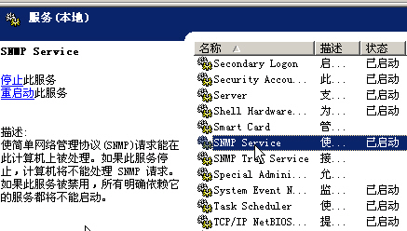
下面以监控宝为例：
在SNMP Service的配置窗口中，你只需要切换到“安全”选项卡，按照以下的图示进行填写，这里的团体名称就是前边介绍过的SNMP v2c版本中的密码字符串，这里的“public”只是一个例子，你可以填写其它的字符串，随后在监控宝中添加服务器时，选择2c协议，同时在 Community输入框中填写这个团体名称即可。
另一个需要特别设置的地方是下边的授权主机，选择“接受来自这些主机的SNMP数据包”，然后在下边的指定主机中添加 “60.195.249.83、60.195.252.107、 60.195.252.110”这3个IP，这是监控宝的专用监控点，这使得除此之外的其它服务器无法获取你的服务器监控信息。
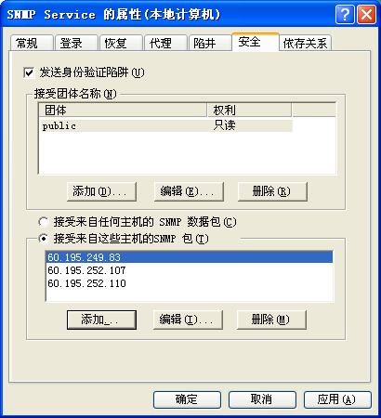
一切配置好后，保证SNMP Service已经开启，并且如果以后重启了服务器，也请来检查是否开启了SNMP Service，当然，如果该服务被关闭，监控宝会在服务器监控视图中提醒你。
另外，还要保证你的服务器已经打开了SNMP Service的端口，默认为UDP 161。如果你启用了系统防火墙，那么请添加这个例外端口，打开本地连接->属性->高级->防火墙->例外，添加端口如下：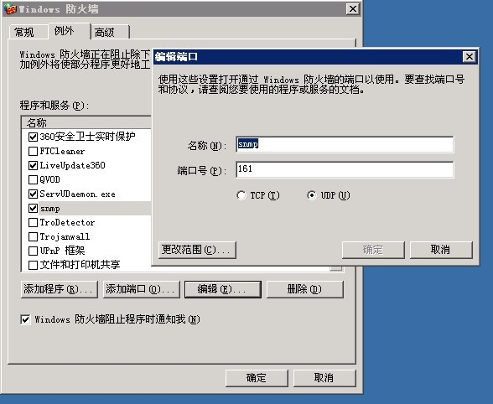
本地连接->属性->高级->防火墙->例外->添加端口.
然后就可以在监控宝中添加服务器了。

